МИНИСТЕРСТВО ОБРАЗОВАНИЯ РЕСПУБЛИКИ БЕЛАРУСЬ

УЧРЕЖДЕНИЕ ОБРАЗОВАНИЯ «ПОЛОЦКИЙ ГОСУДАРСТВЕННЫЙ УНИВЕРСИТЕТ ИМЕНИ ЕВФРОСИНИИ ПОЛОЦКОЙ»

Факультет информационных технологий

Кафедра технологий программирования

ЛАБОРАТОРНАЯ РАБОТА №6

по дисциплине «Веб - технологии»

Тема: «Создание интерактивного контента с JavaScript»

|  |  |
| --- | --- |
| Выполнил: | студент группы 23-ИТ-1  _____________________В.Ю. Страпко |
| Проверил: | ассистент кафедры ТП  _____________________ В.А. Макарычева |

|  |
| --- |
|  |

**Цель работы:**изучить основы работы с JavaScript для добавления интерактивности на веб-страницу.

1. **Краткая теория**

JavaScript – это язык программирования, который можно использовать для управления и изменения содержимого веб-страницы в реальном времени. Он интерпретируется и исполняется javascript-движком, который встроен в веб-браузер пользователя.

Чтобы использовать JavaScript, его можно вставить прямо в HTML с использованием тега.

DOM (Document object model) – объектная модель документа (имеются в виду HTML-документы), представляющая собой древовидную структуру, узлами которой являются HTML-теги, а также API для управления этой структурой. API (Application Program Interface) – программный интерфейс приложения, предназначен для того, чтобы иметь возможность управлять приложением с помощью сторонних программ. В данном случае приложением является веб-браузер, а сторонней программой – программа на языке JavaScript.

В DOM API входят следующие типы данных (интерфейсы):

− Document – представляет корневой объект документа.

− Node – узел. Документ состоит из узлов, они в свою очередь подразделяются на узлы элементов, текстовые узлы и узлы атрибутов.

− Element – узел элемента (тега). Расширяет функционал Node. Также существуют более специфичные расширения самого Element: HTMLElement – элемент HTMLдокумента, HTMLTableElement – элемент для тега

|  |
| --- |
| − NodeList – массив узлов. − Attr – узел атрибута. − NamedNodeMap – неупорядоченная коллекция узлов-атрибутов. Позволяет получать доступ к Attr по индексу и по имени, также позволяет добавлять, изменять, удалять узлы-атрибуты.  − Text – текстовый узел. Для работы с DOM определён глобальный объект document. Он предоставляет ряд свойств и методов для управления элементами веб-страницы. |

**2. Практическая часть**

**Задание:** Напишите JavaScript-скрипт для выполнения следующих задач:

− Создание интерактивной галереи изображений с кнопками "Следующее" и "Предыдущее".

− Реализация всплывающего окна с сообщением (modal window).

Динамическое изменение содержимого страницы при клике на элементы.

Дополнительно: используйте обработчики событий для управления взаимодействием пользователя с DOM.

Код главной HTML – страницы представлен в листинге 2.1.

Листинг 2.1 – главная страница.

1. const images = [
2. 'image1.jpg',
3. 'image2.jpg',
4. 'image3.jpg',
5. 'image4.jpg'
6. ];
7. var currentIndex = 0;
8. const imageElement = document.getElementById('image');
9. const prevBtn = document.getElementById('prevBtn');
10. const nextBtn = document.getElementById('nextBtn');
11. function update()
12. {
13. imageElement.src = images[currentIndex];
14. }
15. prevBtn.addEventListener('click', ()=>
16. {
17. if(currentIndex>0 && currentIndex<=3)
18. currentIndex--;
19. else currentIndex = 3;
20. update();
21. })
22. nextBtn.addEventListener('click', ()=>
23. {
24. if(currentIndex>=0 && currentIndex<3)
25. currentIndex++;
26. else currentIndex = 0;
27. update();
28. })
29. ////////////////////////
30. var modal = document.getElementById("myModal");
31. var btnOpen = document.getElementById("openModal");
32. var btnClose = document.getElementById("closeModal");
33. btnOpen.addEventListener('click', function() {
34. modal.style.display = "block";
35. });
36. btnClose.addEventListener('click', function() {
37. modal.style.display = "none";
38. });

Этот код реализует:

Две функции на веб-странице: галерею изображений и модальное окно. Галерея позволяет перелистывать изображения вперед и назад с помощью кнопок "Вперед" и "Назад", при этом изображения меняются циклически. Модальное окно открывается по нажатию кнопки "Открыть" и закрывается по нажатию кнопки "Закрыть", управляя свойством display для отображения или скрытия окна.

**3.Контрольные вопросы**

1. Что такое JavaScript? Как его подключить к HTML?

JavaScript — язык для создания интерактивных веб-страниц. Подключается через тег <script> в HTML:

<script src="script.js"></script>

1. Что такое DOM и API?

DOM — дерево объектов HTML/XML, API — набор методов для работы с DOM.

1. Какие интерфейсы есть в DOM API?

Document, Node, Element, Event, Window, NodeList, HTMLCollection.

1. Какие свойства есть у объекта document?

documentElement, head, body, title, URL, forms, images, links.

1. Какие методы есть у объекта document?

getElementById, getElementsByClassName, querySelector, createElement, createTextNode.

1. Какие свойства есть у объекта Node?

nodeName, nodeType, parentNode, childNodes, firstChild, lastChild.

1. Какие методы есть у интерфейса Node?

appendChild, removeChild, replaceChild, insertBefore, cloneNode, hasChildNodes.

1. Какие свойства есть у объекта Element?

id, className, tagName, innerHTML, attributes, style.

1. Какие методы есть у интерфейса Element?

getAttribute, setAttribute, removeAttribute, querySelector, closest, matches.

1. Как работает механизм обработки событий? Какие основные DOM-события?

События (клик, наведение и т.д.) обрабатываются через обработчики. Основные события: click, mouseover, keydown, load, submit, change, focus, blur.

1. Какие события мыши и клавиатуры существуют?

Мышь: click, mouseover, mouseout, mousedown, mouseup.

Клавиатура: keydown, keyup, keypress.

1. Какие события есть на элементах управления и документах?

Элементы управления: change, input, submit, focus, blur.

Документы: DOMContentLoaded, load, resize, scroll.

1. Что такое обработчик события? Как его назначить?

Обработчик — функция, выполняемая при событии. Способы назначения:

Inline: <button onclick="alert('Clicked!')">.

Через свойство: element.onclick = function() {}.

Через addEventListener: element.addEventListener('click', function() {});.

1. Что такое модальное окно? Какие встроенные методы для его отображения?

Модальное окно — диалог, блокирующий страницу. Методы: alert, prompt, confirm.

1. Для чего используется alert?

Для отображения сообщения с кнопкой "OK".

1. Для чего используется prompt?

Для запроса ввода данных. Возвращает введенное значение или null.

1. Для чего используется confirm?

Для подтверждения действия. Возвращает true (OK) или false (Cancel).

**4.Скриншоты результата**

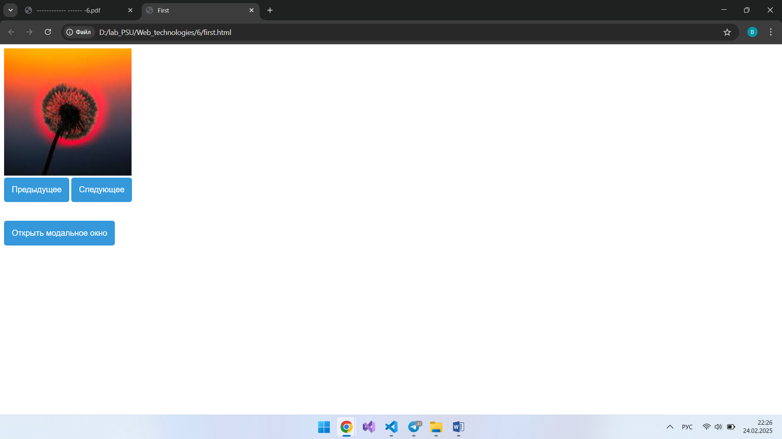

**Рисунок 4.1 – Главная страница**

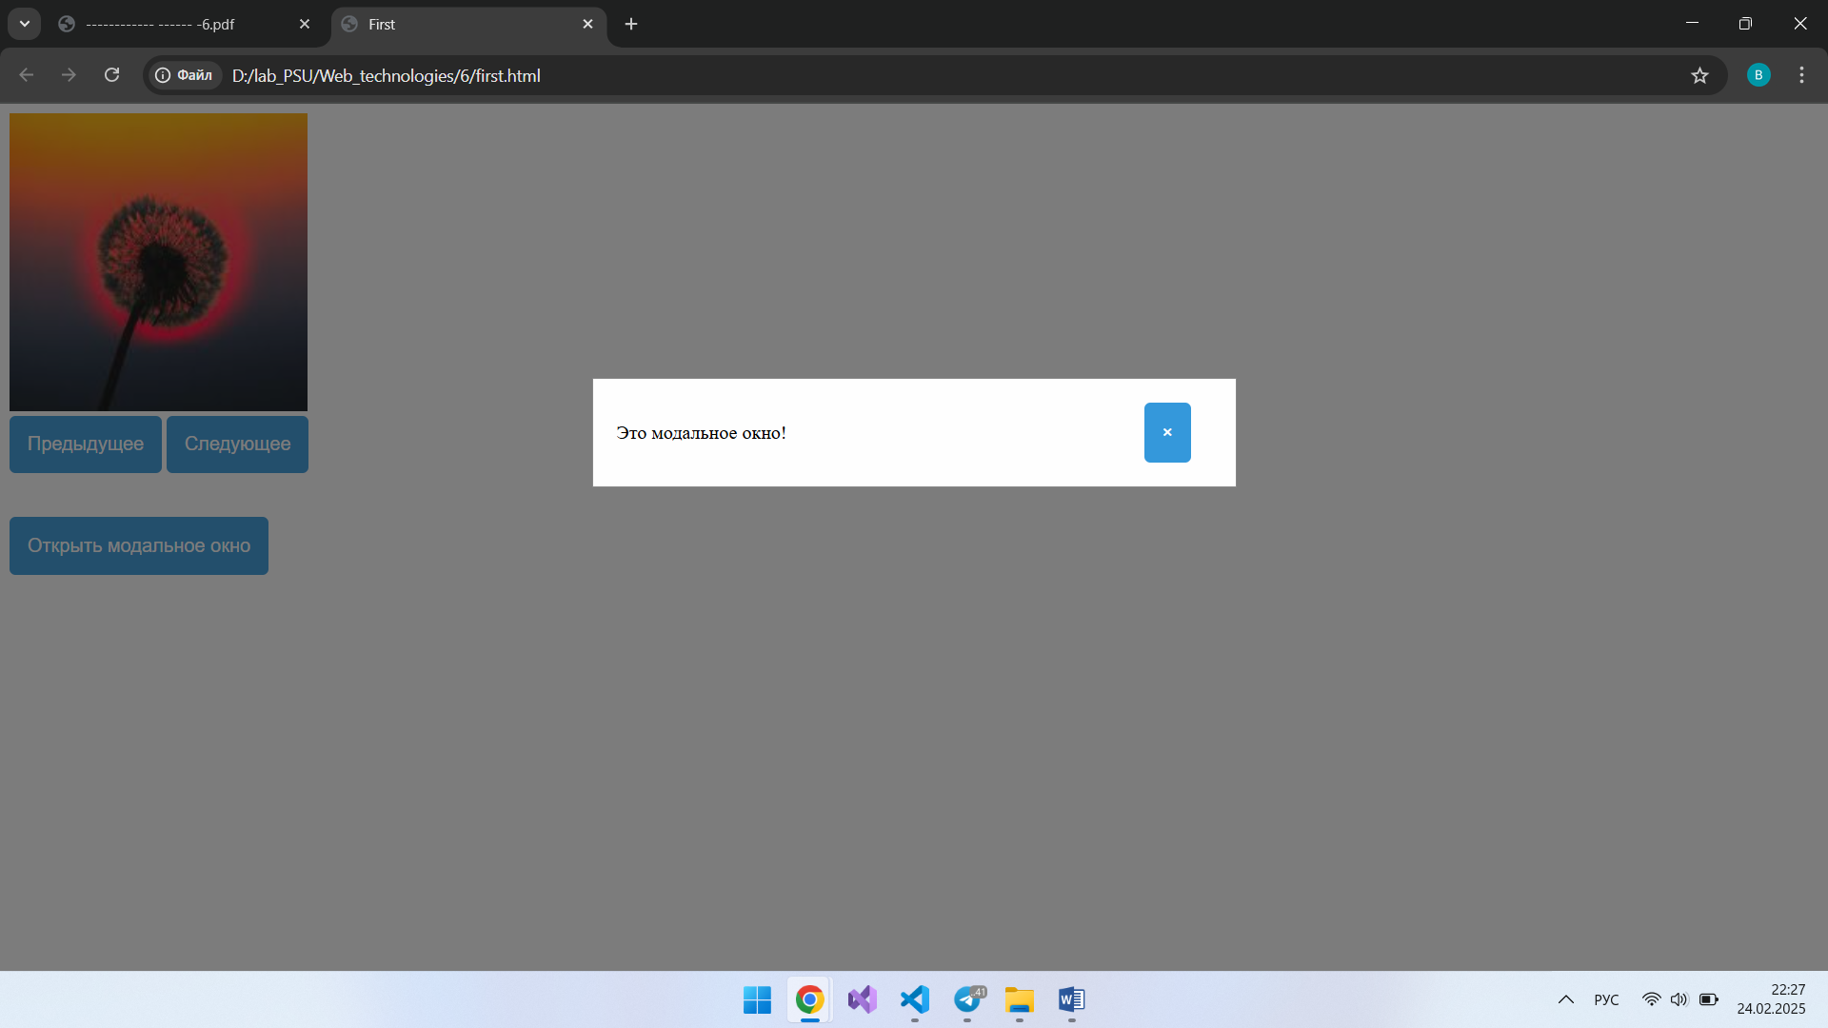

**Рисунок 4.2 – Реализация модального окна**

**Вывод:** в ходе данной лабораторной работы были изучены принципы работы языка гипертекстовой разметки HTML, были использованы его основные атрибуты и теги для построения веб–страницы.